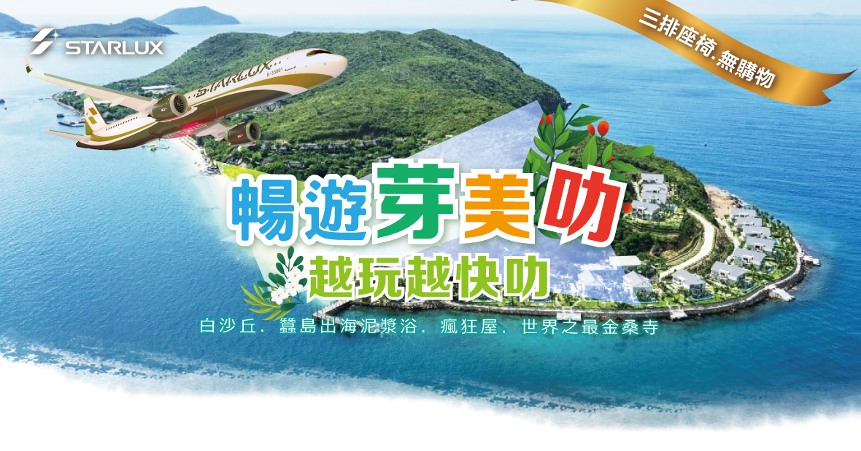 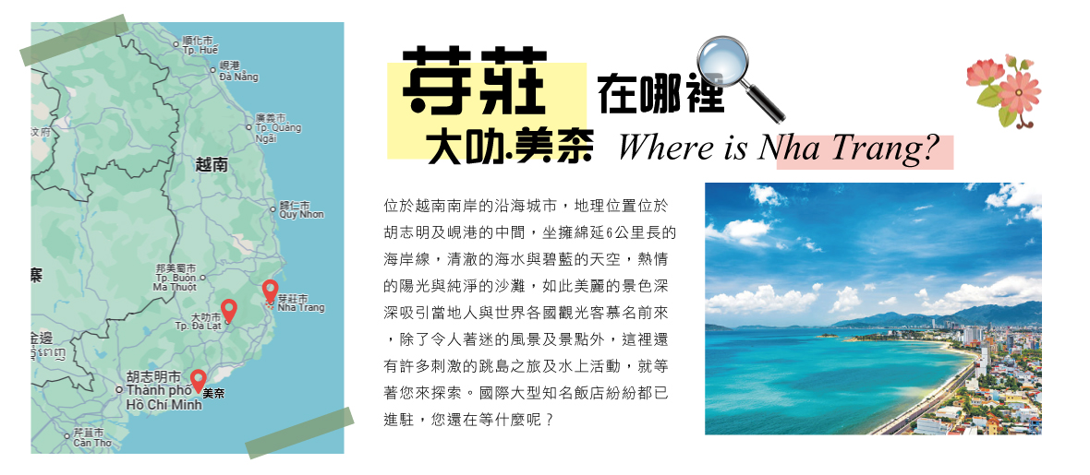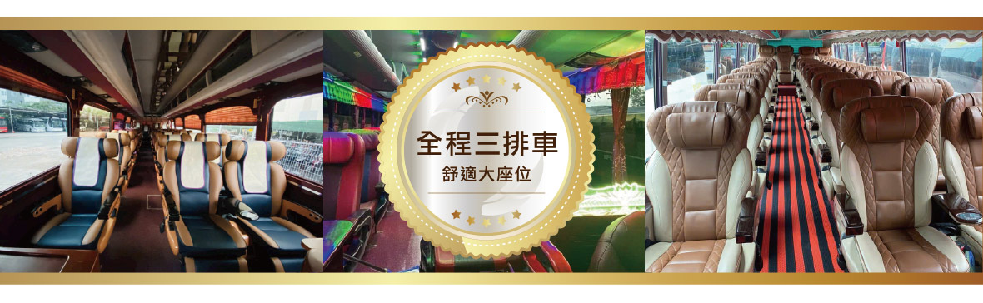 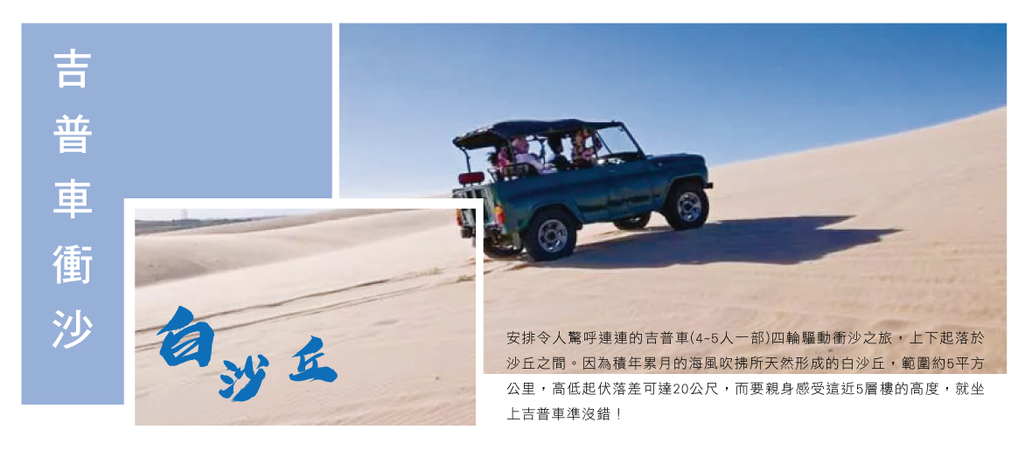 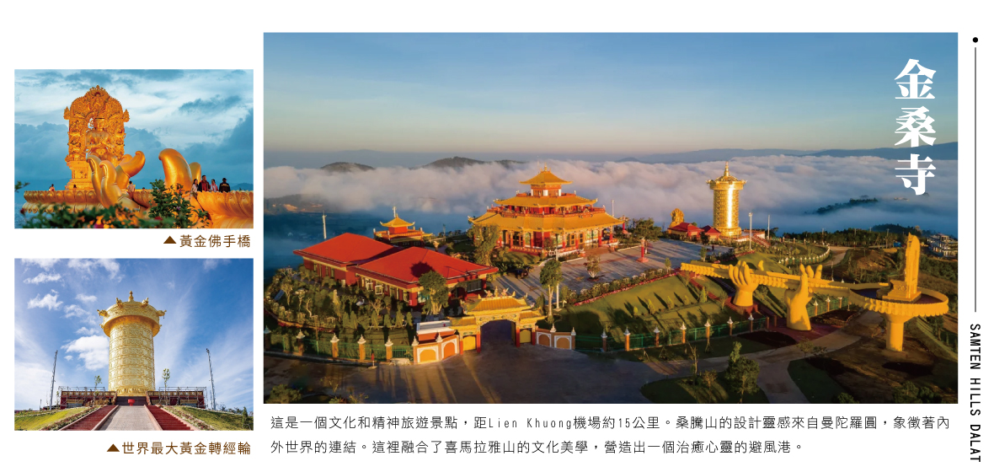 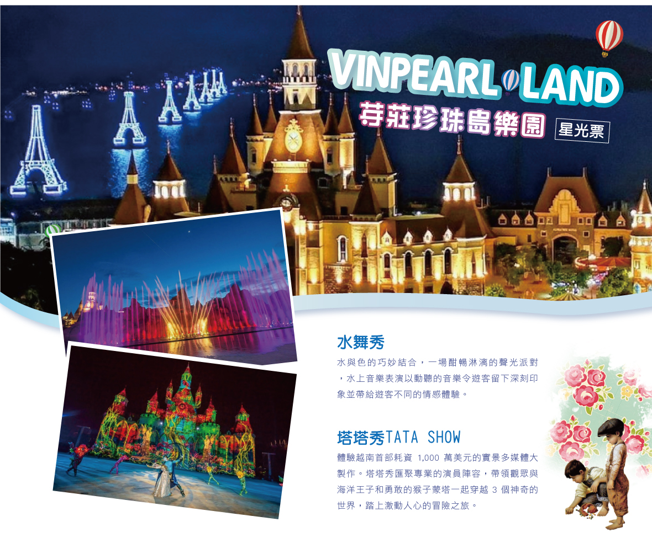 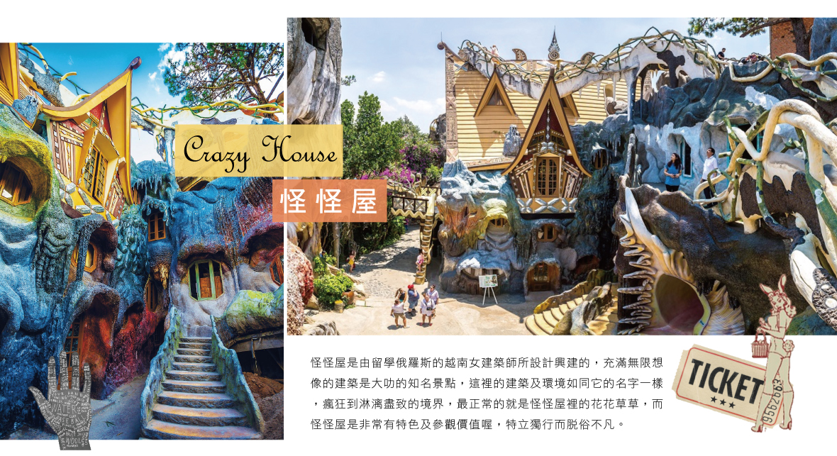 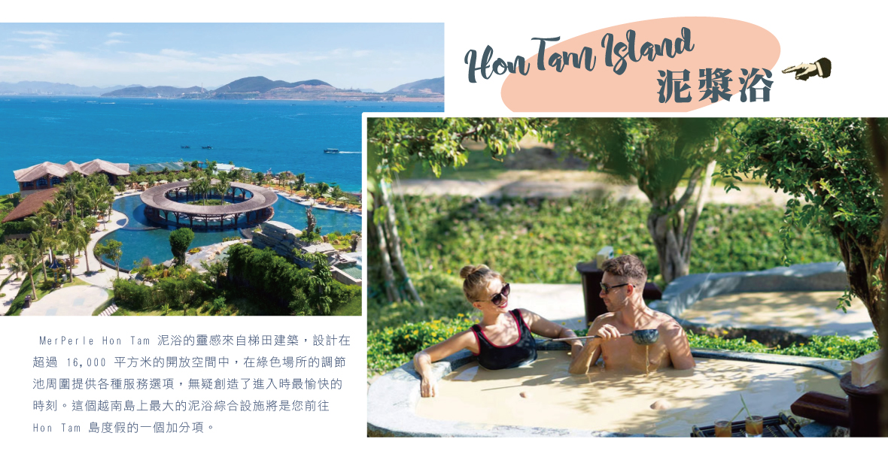 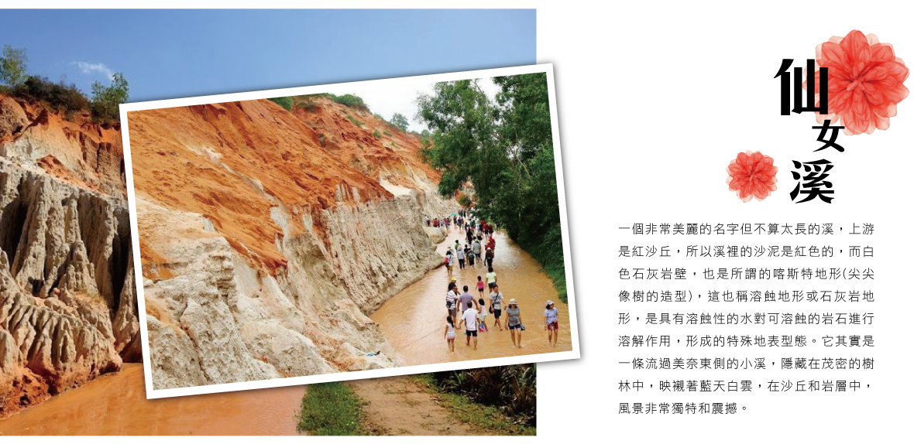 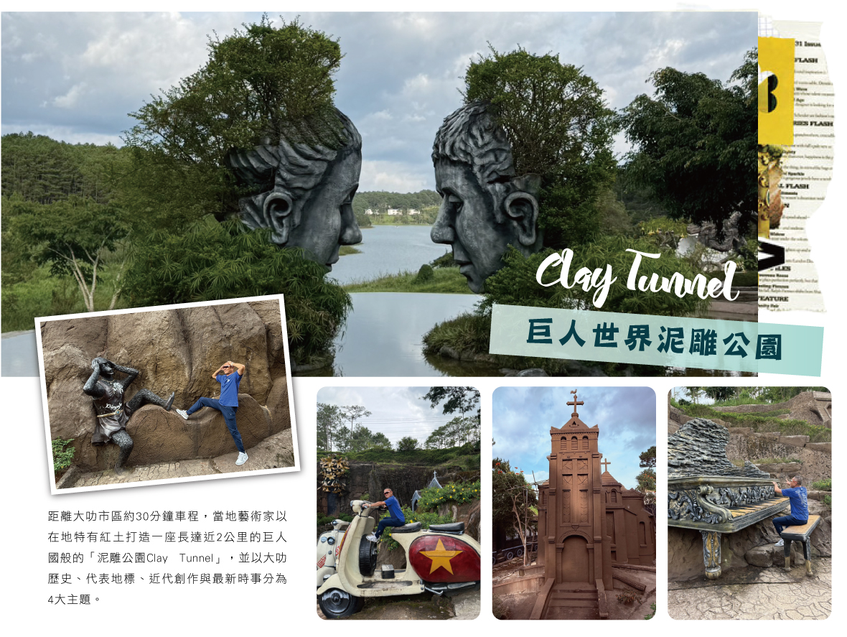 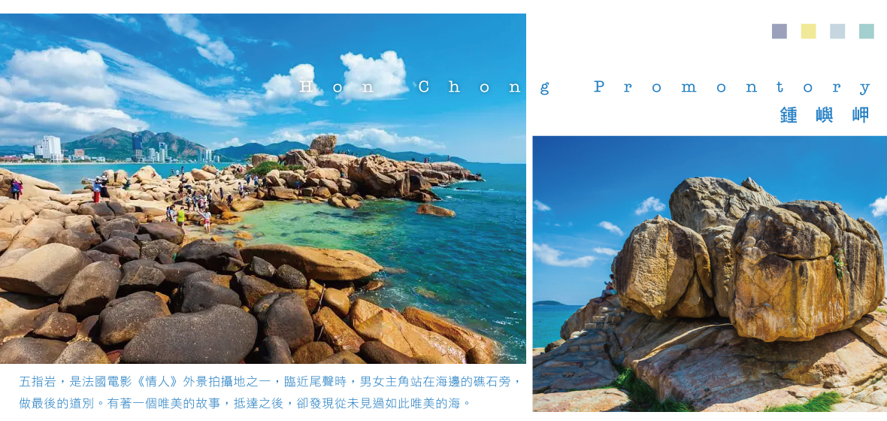 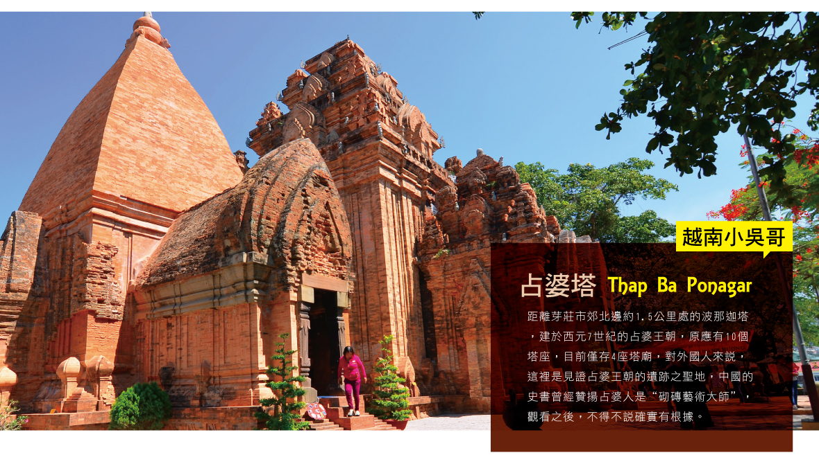 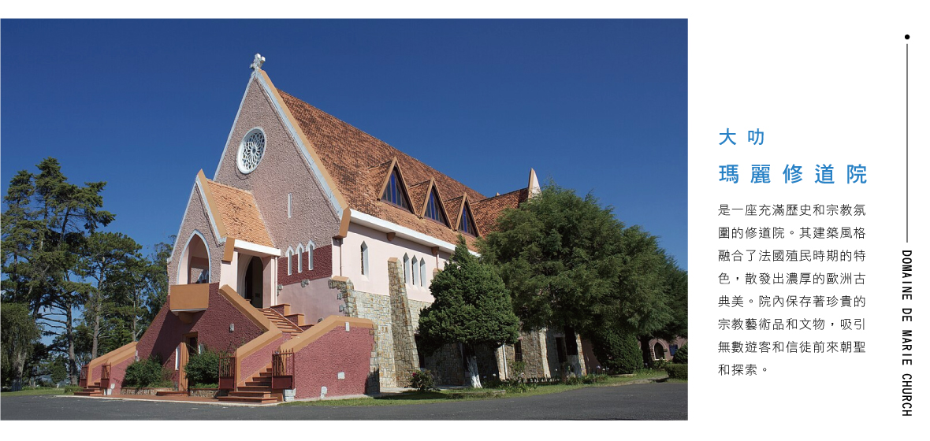 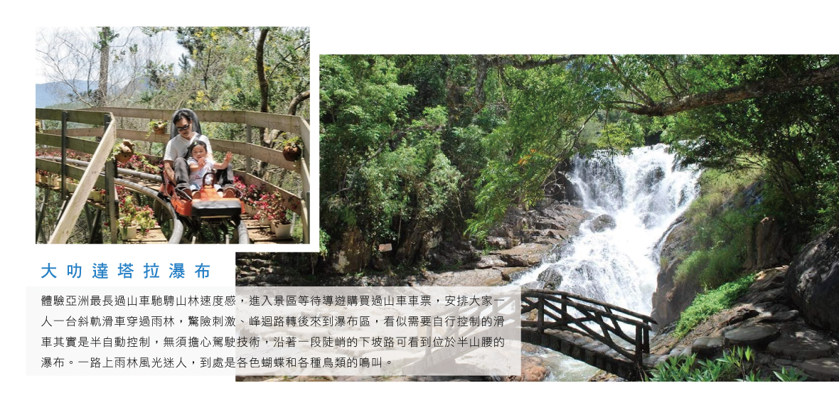 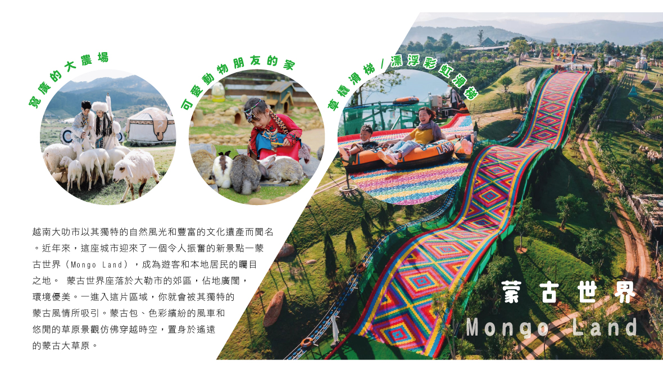 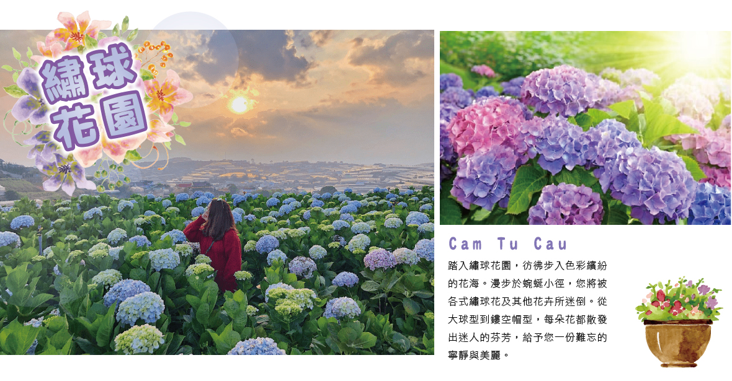 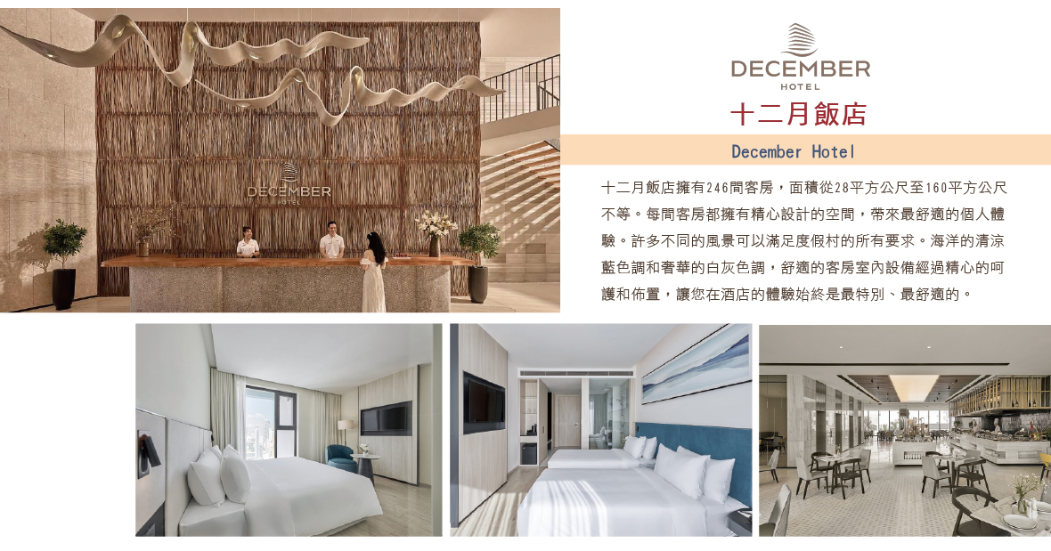 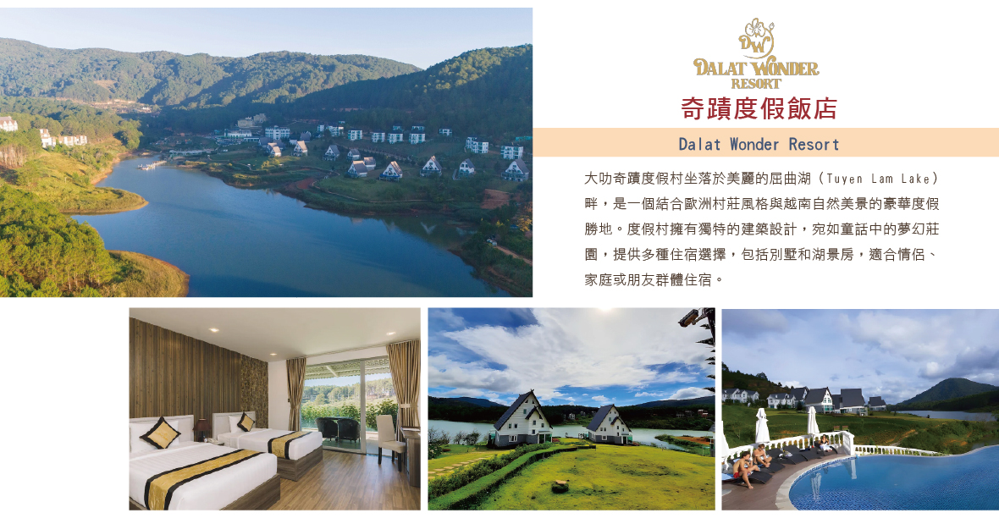 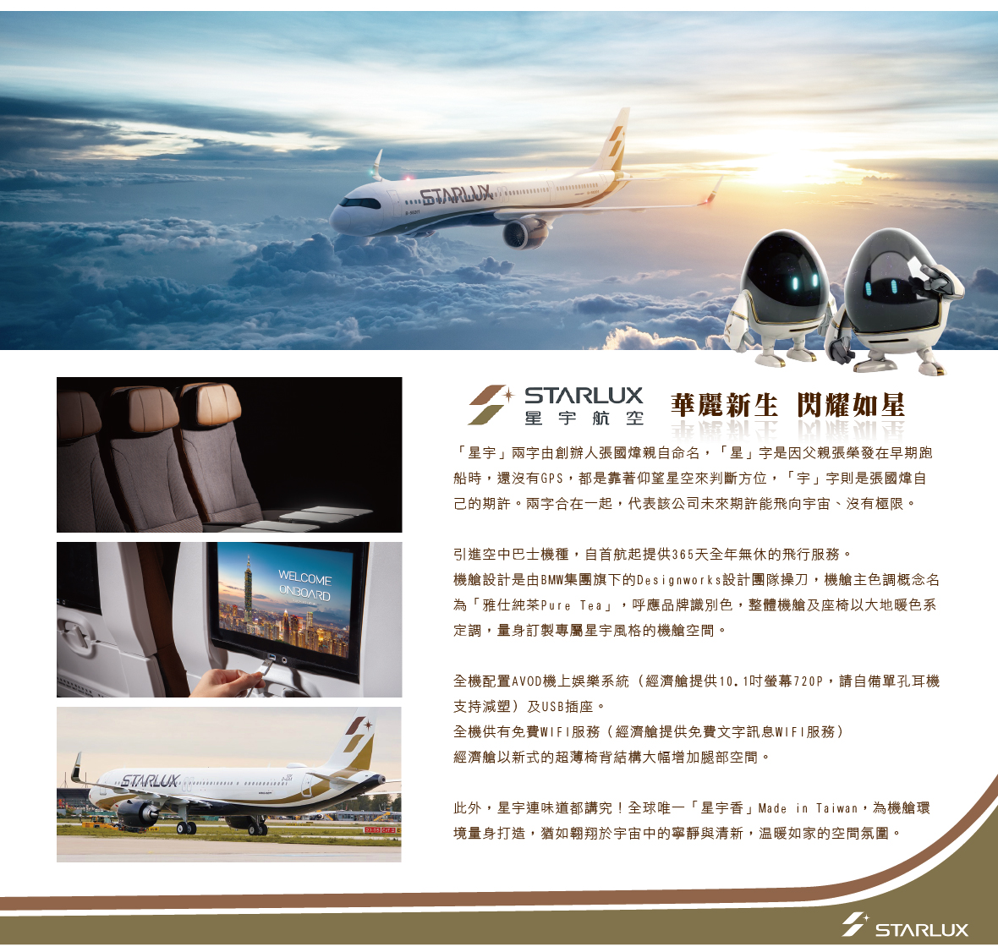

|  |  |  |  |  |  |
| --- | --- | --- | --- | --- | --- |
| 天數 | 出發日期-時間 | 抵達日期-時間 | 起飛-抵達城市 | 航空公司 | 航班編號 |
| 第1天 | 14:40 | 17:15 | TPE/SGN | 星宇航空 | JX713 |
| 第8天 | 11:30 | 15:50 | SGN/TPE | 星宇航空 | JX712 |

★ 第 1 天 桃園/胡志明(越南快速通關特別禮遇)

**【胡志明市】**原名西貢（Sài Gòn）；東方明珠，在十八世紀時在法國人經營殖民下，生活習慣深受影響，市容更是十足的法國風味。西貢是法國在越南最早的殖民地，處處可見法式基礎建築架構融入當地文化色彩，更因歷經戰事、革新運動等重大變化，今天的胡志明市除了接受外來文化薰陶之外 仍保有自我風格強烈的民族情懷。法國人在這裡用心經營，建造了無數美麗的法式藝術建築，也把法國式的生活習慣和情趣烙印在西貢的舉手投足之間，至今南越人仍然習慣稱它為西貢。

|  |  |  |
| --- | --- | --- |
| 住宿：ATHENA 或TAN SON NHAT HOTEL或同等級旅館 | | |
| 早餐：XXX | 中餐：機上套餐 | 晚餐：SAIGON3小美餐廳中式合菜(含酒水) US 10 |

★ 第 2 天 胡志明→美奈→紅沙丘→白沙丘(贈吉普車衝沙)→芽莊→芽莊百年教堂

**【紅沙丘**Red Sand dune**】**是美奈靠近海岸的一處沙丘，站在沙丘高處可以眺望海岸與樹林。 沙質細膩柔軟，走在上面相當舒適。滿地紅色的沙子帶有些許神秘而熱烈的感覺， 沙丘上浪漫的日出日落景觀是最不能錯過的美景，夕陽漸漸地西沉，映紅了半個天際，紫色的晚霞與棕紅色的沙丘在落日餘暉的籠罩下顯得更加豔麗。  
**【白沙丘~吉普車衝沙(**4~5人一部**)】**安排令人驚呼連連的吉普車(4~5人一部)四輪驅動衝沙之旅，上下起落於沙丘之間。因為積年累月的海風吹拂所天然形成的白沙丘，範圍約5平方公里，高低起伏落差可達20公尺，而要親身感受這近5層樓的高度，就坐上吉普車準沒錯！吉普車從碎石路進入沙丘區，從低點衝上最頂端再呈45度角一路高速向下奔馳，上演如電影般的沙漠狂飆。綿延起伏的沙丘，在不同光線的照射下形成變化多端的色彩和光影，不管是站在高處遠眺海平面，或是在低處望向高聳沙丘都十分震撼，襯著藍天白雲，隨手一拍都像幅畫，讓遊客即使要忍著被強勁海風吹襲和沙粒刮過皮膚的疼痛，都要拍張時尚大片。而如果想看到太陽從沙丘上升起，將白沙染上奇幻色彩的白沙丘，也可以選擇在日出時造訪，紀錄一生難忘的絕美景色。  
**【芽莊大教堂Nha Trang Cathedral】**又稱基督君王大教堂（Christ the King Cathedral），是芽莊市最具代表性的宗教建築之一，是一座哥特式建築，建于1928-1933年，距今已有將近一百年的歷史，教堂有鐘塔和美如錦花、繪滿《聖經》故事的天窗玻璃，石頭建造的內部牆壁給人清涼之意。教堂外是繁雜吵嚷的街頭， 教堂內則靜謐平和，儼然另一個世界。教堂每天早晚舉行彌撒活動，常能在門外聽見誦經聲或唱詩班美如天籟的歌聲。 芽莊大教堂也是一棟很雄偉的石頭砌成的建築，它是法國哥特式的風格，牆體有雕花圖案，周圍還有很多雕塑和聖經故事的石刻。教堂窗戶是彩色的，陽光照射著異常好看。教堂周圍地勢較高，可以一覽整個芽莊。

|  |  |  |
| --- | --- | --- |
| 住宿：December Hotel或同等級旅館 | | |
| 早餐：飯店內享用 | 中餐：美奈魚露風味廳(含酒水) US 10 | 晚餐：老芽莊越式餐廳自助餐US 10  (如遇一.二.三則改餐套(含酒水)) |

★ 第 3 天 芽莊芽莊出海：蠶島~泥浆浴→五指岩→婆那加占婆塔→珍珠海港城(含纜車)→珍珠島星光票看秀：水舞秀、塔塔秀TATA SHOW

**【蠶島**Hon Tam Island**(泥漿浴)】**以其純淨的美麗和迷人的地理位置而聞名於世，被稱為“小天堂”，坐落在寧靜的大海中，終年沐浴著溫暖的陽光和悅耳的微風。 MerPerle Hon Tam Resort 四周環繞著波光粼粼的大海和綿延一公里多的白色沙灘，與熱帶森林完美融合。 MerPerle Hon Tam 泥浴的靈感來自梯田建築，設計在超過 16,000 平方米的開放空間中，在綠色場所的調節池周圍提供各種服務選項，無疑創造了進入時最愉快的時刻。這個越南島上最大的泥浴綜合設施將是您前往 Hon Tam 島度假的一個加分項。|  
**【五指岩Hon Chong Promontory 鐘嶼石岬角】**位於芽莊以北1.8公里處，這裡有多塊巨大的花崗岩形成鍾嶼，並延伸入海中，而形成石岬角，它是法國電影《情人》的外景拍攝地之一男主角梁家輝，電影結尾處，男女主角站在海邊的礁石旁，做最後道別的地方。芽莊以沙岸為主，但石岬角為芽莊少有的岩岸景觀，在空中望下去，石岬角猶如人們的五根手指矗立著，又稱為五指岩，多處花崗岩重重疊疊，雖稱不上是個山，但規模較大的石塊堆可稱為「嶼」，別有一番風情，許多遊客在此攀爬與拍照  
**【婆那加占婆塔】**越南小吳哥窟之稱，距離芽莊市郊北邊約1.5公里處的波那迦塔，建於西元7世紀的占婆王朝，原應有10個塔座，目前僅存4座塔廟，對外國人來說，這裡是見證占婆王朝的遺跡之聖地，中國的史書曾經贊揚占婆人是砌磚藝術大師，波那加塔的一座石碑證明了該塔始建於781年以前。而另一座石碑證實，當時馬來、爪哇的海盜強盛，不斷騷擾占城沿岸。占城國王釋利薩多跋摩雖然擊退了他們，但許多佛塔卻毀於這場戰爭，因此國王十分痛心，下令於784年重修了波那加塔。還有一座建於918年的石碑記載，占城國王因陀羅跋摩三世（即中國史書上記載的因德漫）下令為七俱胝佛母建立了一座金像。但在965年，金像被真臘人竊走。國王下令於原址重建了一座。一座建於1050年的石碑聲稱，國王動用大量土地、奴隸、珠寶和貴重金屬建造了此像。此後的一些石碑表明了這座金像在後來被印度教徒和佛教徒當作膜拜對象。17世紀以後，越南人佔領了占城，奪取了波那加塔，並稱之為天依聖母廟。這是因為越南人把楊波那加稱作天依聖母的緣故。如今，波那加塔已成為芽莊的著名景點。  
**【珍珠島樂園Vinpearl Land Amusement Park星光票(水舞秀.塔塔秀)】**  
水舞秀 ：水與色的巧妙結合，一場酣暢淋漓的聲光派對 ，水上音樂表演以動聽的音樂令遊客留下深刻印象並帶給遊客不同的情感體驗。  
**演出時間: 每日: 19:00 - 19:15 (如有異動以珍珠島公告為主)**塔塔秀TATA SHOW ：體驗越南首部耗資 1,000 萬美元的實景多媒體大製作。塔塔秀匯聚專業的演員陣容，帶領觀眾與海洋王子和勇敢的猴子蒙塔一起穿越 3 個神奇的世界，踏上激動人心的冒險之旅。  
**演出時間: 每日: 19:30 - 20:15 (如有異動以珍珠島公告為主)**

|  |  |  |
| --- | --- | --- |
| 住宿：December Hotel或同等級旅館 | | |
| 早餐：飯店內享用 | 中餐：島上自助百匯 | 晚餐：海景中式風味餐(含酒水) US 12 |

★ 第 4 天 芽莊→大叻→瑪利亞粉紅修道院→蒙古世界MONGO LAND→瘋狂屋→春香湖→大叻夜市

**【瑪利亞粉紅修道院】**是越南大叻的一座天主教修道院，建於1930年到1940年，坐落在市中心東北一公里的一個小山頂上。是一座充滿歷史和宗教氛圍的修道院。其建築風格融合了法國殖民時期的特色，散發出濃厚的歐洲古典美。院內保存著珍貴的宗教藝術品和文物，吸引無數遊客和信徒前來朝聖和探索。  
**【蒙古世界**Mongo Land**】**越南大勒市以其獨特的自然風光和豐富的文化遺產而聞名。近年來，這座城市迎來了一個令人振奮的新景點—蒙古世界（Mongo Land），成為遊客和本地居民的矚目之地。 蒙古世界座落於大勒市的郊區，佔地廣闊，環境優美。一進入這片區域，你就會被其獨特的蒙古風情所吸引。蒙古包、色彩繽紛的風車和悠閒的草原景觀仿佛穿越時空，置身於遙遠的蒙古大草原。 來到蒙古世界，你可以享受以下體驗：  
滑草區 Mongo Land Dalat提供了極致刺激的滑草和乾式充氣滑梯體驗。滑草是一項適合所有年齡的活動，也是入園第一道關卡。滑草區兩側堆疊大草圈防撞，因為坡度設計角度夠，滑草的速度還挺快，有些人因為失控會撞向兩側，是一項刺激有趣的體驗項目。  
彩虹滑道 是一個色彩鮮豔的滑梯，可以三五好友一起體驗，適合拍攝有趣的視頻和照片。園區會出動空拍機幫體驗遊客攝影並剪成短影片，刺激的體驗行程加上驚聲尖叫，真讓人回味無窮。  
可愛動物區有一個開放式寵物動物園，集中了許多特別的動物，如羊駝、山羊、駱駝、浣熊、松鼠、水豚君、鸚鵡、蜥蜴、小狗和天竺鼠等，遊客可以和小動物互動、餵食、玩耍，動物園充滿溫馨氛圍，讓人愉悅地感受到大自然的美好。  
寬廣的大農場廣闊的草原和起伏的山丘，包括鞦韆、相框、觀景台，最吸引眼球的是那些五顏六色的蒙古帳篷和風車，各種精緻的模型展現了典型的蒙古風情，你可以盡情欣賞大勒市壯麗的自然美景，想要拍出充滿蒙古風情的照片，周邊也有提供攝影服務及民族服裝租借(自費)。  
**【瘋狂屋Crazy House】**在越南大叻的「瘋狂屋（Crazy House）」正式名稱為「恆娥別墅」，因為這棟房子留學俄國的女設計師，是（越南）前總統的女兒鄧越娥，因此取其別稱吧！這棟房子自1990年開業，又被稱為「童話屋」，這裡主業是１間旅館，但現在似乎成觀光景點了。該建築的整體設計酷似１個巨大枯掉的大樹，結合了各種動物、大蘑菇、蜘蛛網和洞穴雕塑的設計元素，取材概念都來自大自然。2009年曾被雜誌選為世界十大奇怪建築之一，使用這些全大自然的設計，是希望呼籲大家愛護大自然，與大自然共存。  
**【春香湖】**位於大叻市中心的春香湖是一個迷人的人工湖，月牙形，開挖於20世紀初法國殖民時期，面積約5 km2。春香湖位於該市的心臟地帶，是少數位於市中心的湖泊之一。為繁忙的城市提供了一個寧靜的避風港。這個新月形的湖泊，擁有平靜的水面和綠意盎然的環境，以其寧靜的美景和豐富的歷史吸引著遊客。春香湖被如畫的街道和綠意盎然的景觀環繞，是大叻的熱門景點，提供了壯麗的景觀、刺激的活動和不可抗拒的美食的和諧結合。無論您是尋求寧靜還是冒險，這個必訪的目的地為探索大叻的旅客提供了完美的背景。  
**【大叻夜市】**每晚18:00之後，大叻市場迎來了熱鬧的時刻。小販紛紛在市場外開檔，貨品全部擺在地上，其中不乏帶有越南民族色彩的紀念品，錢包、腰帶、絲巾，叫價不高，仍可講價。這裡還是吃貨們的天堂，許多海鮮排擋、烤串攤、米粉攤都聚集在大勒市場外的廣場。夜市的豆漿老店歷史悠久，以其濃郁香甜的傳統豆漿而聞名，吸引著眾多慕名而來的遊客，成為夜市中不可錯過的美食體驗。

|  |  |  |
| --- | --- | --- |
| 住宿：Dalat Wonder Resort 或SAIGON - DALAT HOTEL或同等級旅館 | | |
| 早餐：飯店內享用 | 中餐：敲鍋雞風味餐(含酒水) US 10 | 晚餐：韓式燒烤(含酒水) US 10 |

★ 第 5 天 達塔拉瀑布Datanla Water Falls(含亞洲最長斜軌滑車)→巨人世界泥雕公園→世界之最金桑寺（世界最大黃金轉經輪、黃金佛手橋)→繡球花園Garden Hydrangeas

**【達塔拉瀑布Datanla Water Falls(含亞洲最長斜軌滑車)】**體驗亞洲最長過山車馳騁山林速度感，進入景區等待導遊購買過山車車票，安排大家一人一台斜軌滑車穿過雨林，驚險刺激、峰迴路轉後來到瀑布區，看似需要自行控制的滑車其實是半自動控制，無須擔心駕駛技術，沿著一段陡峭的下坡路可看到位於半山腰的瀑布。一路上雨林風光迷人，到處是各色蝴蝶和各種鳥類的鳴叫。  
**【巨人世界泥雕公園Clay Tunnel】**距離大叻市區約30分鐘車程，當地藝術家以在地特有紅土打造一座長達近2公里的巨人國般的「泥雕公園Clay Tunnel」，並以大叻歷史、代表地標、近代創作與最新時事分為4大主題。如最接近入口的第一主題區域，就以大叻被發現的歷史為題，隧道兩側變成高山，猴群攀在牆面好奇地向下望，羊群則站在制高點探頭探腦，旅客彷彿變成當年發現大叻山城的拓荒者般看發展變遷。 第二主題區則利用紅土復刻大叻地標，例如保大皇宮、公雞教堂、大叻車站、大叻遺產酒店等，讓旅客走完一輪，就像玩過一遍大叻般，中間穿插大型書牆或雕像，秒殺手機與相機記憶體。 位於隧道盡頭的第三主題區是最受遊客喜愛的區域，在背山面湖處有一座矗立在山崖邊低頭互望的巨大人頭像，結合泥雕、湖面倒影、綠意，隨著光線變化拍照都有不同氛圍，近年經過社群媒體分享後更一炮而紅，現在更必須要排隊才能拍照。在一旁也有許多結合現在創意與童話發想的泥雕或混合不同媒材的雕塑，讓旅客可以盡情拍照取景。 近年才慢慢發展出來的第四主題區與第一主題區遙遙相望，以花卉、現代飛機、還有影響全球的新冠肺炎為主題設計，最醒目的就是巨大針頭刺向病毒的雕塑，隱含全球一起對抗病毒的過去。  
**【金桑寺（世界最大黃金轉經輪、黃金佛手橋）】**位於大叻的桑騰山（Samten Hills Dalat），其名稱來自藏語「བསམ་གཏན་」，意為穩定和心靈的平衡。這是一個文化和精神旅遊景點，距Lien Khuong機場約15公里。桑騰山的設計靈感來自曼陀羅圓，象徵著內外世界的連結。這裡融合了喜馬拉雅山的文化美學，營造出一個治癒心靈的避風港。  
【世界最大黃金轉經輪】位於桑騰山的巨型轉經輪，由純銅製成並鑲有24K金，重200噸，高37.22米，直徑16.53米。轉經輪設計獨特，規模巨大，成為吸引全球遊客的建築奇蹟。其細節繁複、色彩華麗，加之周圍群山和森林的美景，營造出寧靜祥和的氛圍，令人不禁陷入深思。  
**【繡球花園Garden Hydrangeas 】**是一個廣闊的花園，佔地數公頃，位於越南大叻市的中央高地地區。這個花園以豐富的植被和美麗的自然景觀而聞名，是一個遠離城市喧囂的完美度假小花園。最引人注目的特色之一就是四季盛開的繡球花。這些花朵以其豐富的色彩和大小各異的花球而聞名，顏色大多是白色與藍色，從傳統的大球型到精緻的鏤空帽型，每一種都有其獨特的美。藍白花色加上綠色的葉子，建議大家服裝以黃、紅、橙這些暖色系服裝為主，飄逸的洋裝與草帽是很不錯的搭配。

|  |  |  |
| --- | --- | --- |
| 住宿：Dalat Wonder Resort 或SAIGON - DALAT HOTEL或同等級旅館 | | |
| 早餐：飯店內享用 | 中餐：高山火鍋吃到飽(含酒水) US 10 | 晚餐：大叻夜未眠燒烤+火鍋 (每桌贈送紅酒一瓶) US 15 |

★ 第 6 天 Chateau Dalat Winery酒莊之旅-贈紅酒一杯→大叻→美奈

**【Chateau Dalat Winery酒莊之旅-贈紅酒一杯】**越南主要產紅酒最知名的地方是大叻。為海拔1500米高原，均溫攝氏17~18度是熱門旅遊景點，前身是1890年代法國殖民時代留下的高山避暑勝地，法國人在大勒蓋了別墅、林蔭大道，也留下了跟瑞士媲美的風光，有別於越南他區的炎熱，大勒氣候溫和，擁有瀑布、湖泊等景觀，適宜的氣候也有利於種植農作物如：蘭花、玫瑰，朝鮮薊（還有其他常見歐洲蔬果）及釀酒的葡萄。酒莊門口有醒目的大紅酒瓶增加亮點，再往內走便會看到單獨一棟建物，來這裡是由地下室的酒窖開始，入鼻的不是酒香，而是濃濃的橡木桶味。透過影片介紹才知道原來葡萄都是產自美奈、潘郎附近，再送上來這裡釀酒的。

|  |  |  |
| --- | --- | --- |
| 住宿：MANDALA CHAM BAY或同等級旅館 | | |
| 早餐O：飯店內享用 | 中餐O：越式庭園風味餐(含水酒) US 10 | 晚餐O：The Bay餐廳越式風味餐 US 10 |

★ 第 7 天 美奈→仙女溪→胡志明→戰爭博物館→西貢郵局→紅教堂→阮惠大道步行街~網紅咖啡公寓拍照→PHAM NGU LAO范五老街

**【仙女溪】**一個非常美麗的名字但不算太長的溪，上游是紅沙丘，所以溪裡的沙泥是紅色的，而白色石灰岩壁，也是所謂的喀斯特地形(尖尖像樹的造型)，這也稱溶蝕地形或石灰岩地形，是具有溶蝕性的水對可溶蝕的岩石進行溶解作用，形成的特殊地表型態。它其實是一條流過美奈東側的小溪，隱藏在茂密的樹林中，映襯著藍天白雲，在沙丘和岩層中，風景非常獨特和震撼。仙女溪裡的水很淺，沙子很細很薄，所以一定要脫下鞋子，感受流水和沙子對腳丫的按摩。溪水經過陽光的照射，溪水暖暖的，溫度恰到好處。細細的沙流過腳趾，癢癢的，仿佛有很多纖細的小手在幫你做足浴，很舒服。  
**仙女溪遊玩是赤腳淌水逆行，所以短褲短裙配拖鞋是最方便的。沿著紅色溪水流淌的小峽谷，約步行20~30分鐘折回便能遊完整個景點。**

**【戰爭博物館】**是一個戰爭博物館，位於越南最大的城市胡志明市第三郡武文秦街 (Võ Văn Tần) 28 號。館內主要介紹及展出美軍在越戰時期的展品，並且是外國遊客常到的景點之一。博物館由越南政府於 1975 年 9 月開設，原稱為美國戰爭罪惡館。到了 1995 年，美越恢復邦交，才改名為戰爭遺跡博物館一直至今。**​  
【西貢百年郵政總局】**又名西貢中央郵局，位於越南胡志明市第一郡，此郵局和西貢聖母聖殿主教座堂相鄰。由法國於1886年至1891年間興建，至1892年正式啟用。工程建築風格充滿法式風情，與附近環境互相配合。  
**【紅教堂】**西貢聖母大教堂為1880年法國的建築師以巴黎聖母院為藍圖所建，這座教堂完全是用紅磚所建成，又名紅教堂。教堂前面的花園廣場上有座重達4公噸的聖母瑪利亞雕像，為1945年羅馬教廷所贈。教堂內非常地宏偉壯觀，彩色玻璃窗非常精緻，頗有法國風情。  
**【阮惠大道步行街~網紅咖啡公寓拍照】**是胡志明最繁華的街道，以胡志明市人民委員會大廳為起頭，金融塔與渡輪碼頭為終點，馬路中央是個大型廣場，沿途現代的商業大樓林立，越南胡志明市最繁華的一條街道，當年它是法國殖民者精心修建的一條街道，是時尚名流聚集的所在，也是胡志明市高檔購物地段，這條路綠樹成蔭，既有舊式殖民風格建築也有新建的高樓大廈，即使只是在街上散散步看看兩邊的櫥窗都非常賞心悅目。咖啡公寓是於2015年時改建為九層樓高每間公寓都有著不同風格的特色咖啡廳，工業風、復古風、極簡風等等，每間店都很有設計感及獨特的風格，此處已成為越南必去的文青景點，整棟公寓就像是老舊胡志明的縮影；入夜後咖啡公寓的外觀相當美麗，店舖的燈飾老式建築顯得熱鬧，讓人不禁想入內一探究竟。  
**【范五老街PHAM NGULAO】**得名於越南民族英雄范五老，而這裡所說的「范五老街」其實是包括范老五街及周邊的幾條路組成的一個區域。 各種檔次的酒店和廉價旅館遍佈，有各色旅行社代理、外幣兌換點，各種風味的飯店、西餐廳、酒吧、咖啡屋以及本地特色的商品店，適合背包客前往。 而午夜的范五老街燈火璀璨，街上的商店也是胡志明市主要購物地點，有許多旅遊工藝品可供仔細挑選。

|  |  |  |
| --- | --- | --- |
| 住宿：ATHENA 或TAN SON NHAT HOTEL或同等級旅館 | | |
| 早餐：飯店內享用 | 中餐：唐人食府風味餐(含酒水)US 10 | 晚餐：西貢銀庭大酒家US 15 |

★ 第 8 天 胡志明/桃園國際機場

飯店享受早餐後,收拾行囊結束8天愉快旅程。

|  |  |  |
| --- | --- | --- |
| 住宿：溫暖的家 | | |
| 早餐O：飯店內享用 | 中餐O：機上套餐 | 晚餐X：XXX |

【本行程之各項內容及價格因季節、氣候等其他因素而有所變動，請依出發前說明會資料為主，不另行通知】

**》團體及小費說明**  
▲本行程最低成團人數為16人（含）、最高團體人數為24人（含），當地配備專業導遊解說行程，15人（含）以上另派台灣專業領隊隨團服務。  
▲本行程僅適用本國人(持中華民國護照)參團有效，越南當地台商或當地人士或越南新娘不接受參團。建議參加無購物團型，本公司並保留最終承接訂單與否之權利。  
▲本行程以團體模式作業，行程中恕不接受脫隊要求。  
▲因本行程為團體旅遊，為確保旅客自身安全及全團旅客旅遊品質與權益，恕不接待70歲以上年長者與自身有慢性疾病者 「單獨出遊」。  
▲所有活動如不參加均無法退費，亦不可轉讓。  
▲特別贈送**(贈品不得退費)**：**每人每日一瓶礦泉水** 。  
▲行程合菜餐食，當同一團之旅客人數（不含領隊及導遊）為8-12人（一桌）、13-23人（兩桌）、24~31人（三桌）、32~40（四桌）、41~50（五桌）；實際桌數與菜量依當團實際用餐人數而定。  
若為小團時菜量依人數而定，2-4人（四菜）、5-7人（五菜）、8人以上（七菜或八菜以上）。  
▲遊覽車：使用三排座椅。  
▲小費：在國外大多數的服務業從業人員為無底薪制，「小費」 即成為他們主要的收入來源，以下就必要給予之小費供您參考：  
◆本行程16人(含以上且加派領隊之團體，導遊+領隊小費以NT 300 每人/每天為準。  
◆本行程10~15人(含)無領隊隨團服務之團體，導遊小費NT 300 每人/每天為準。  
◆床頭小費：每間房間每天20000越盾  
◆行李小費：每件行李每次20000越盾。  
◆三輪車車伕：每人50000越盾  
**》機票規定及航空公司限制**  
▲星宇航空團體機位包含:機上餐食，托運行李23公斤，手提行李7公斤，全機WIFI 經濟艙只能傳文字訊息。  
▲星宇航空，團體機票開票後無退票價值 特殊原因符合退改票條件之退改票會產生退票手續費。  
▲本行程無法延長或縮短天數、更改航班及日期。  
▲本行程使用之票種為團體機票，因此無法累積航空公司哩程數、不可事先指定座位或劃位。  
**》飯店說明**  
▲本優惠報價是以雙人入住一房計算，若遇單人房需補單人房差。  
▲飯店及航班皆以最終確認以行前說明會資料為準。  
▲旅客需求一大床或二小床、高或低樓層、吸煙或禁煙房、非邊間或連通房等等特殊需求，在不升等房 型且不增加售價之前提下，且最終之情況需於飯店現場辦理入住時使得確認，尚祈鑒諒。  
▲ 越南很多飯店 (房間偏小 & 加床備床是有限的)進入旅遊旺季如遇房間偏小 或 無備床可加 可以下列方式處理  
1. 未滿12歲的小孩可選擇改不佔床  
2. 12歲以上 : (1)補單房差 (2) 詢問 飯店是否有其他房型 **(團體房以外房型)**以實際回覆報價為主  
**》簽證:**  
▲落地簽：須附護照影本(效期6個月以上)、2吋照片1張，簽證工作天7天(不含例假日)。**越南不接受雙重國籍，只能持1本護照進入越南** 　  
《越南(觀光)免簽證國家：印尼、馬來西亞、新加坡、泰國、緬甸、柬埔寨、寮國、菲律賓、汶萊、日本、韓國、挪威、芬蘭、俄羅斯、英國、法國、德國、西班牙、義大利，除上述國家之外一律都需要辦越南簽証。  
註：越南政府針對“未滿14歲以下之兒童”(不分國籍)入境越南，須有父母或監護人之陪同，才能入境越南。  
▲貼心提醒：外籍人士需注意二次入境之辦理相關規定  
**》禁止電子菸:**  
越南政府宣布，為保護民眾健康，將於2025年起全面禁止電子煙與加熱菸草製品，違規者最高可被處以128萬元台幣罰款及5年監禁。  
**》自費行程參考:**  
▲按摩(90分鐘含小費) NT$1000  
▲洗頭(90分鐘含小費) NT$1000  
**》購物站:**  
▲保證全程無購物 NO SHOPPING  
▲因各地風俗民情不同，導遊會在車上販售土特產，敬請參考選購，謝謝。